实验三 功能自动化测试

1. 熟悉crm客户管理系统，熟读crm客户管理系统的需求规格说明书、了解软件的操作方法和实现功能，准备制定测试计划。

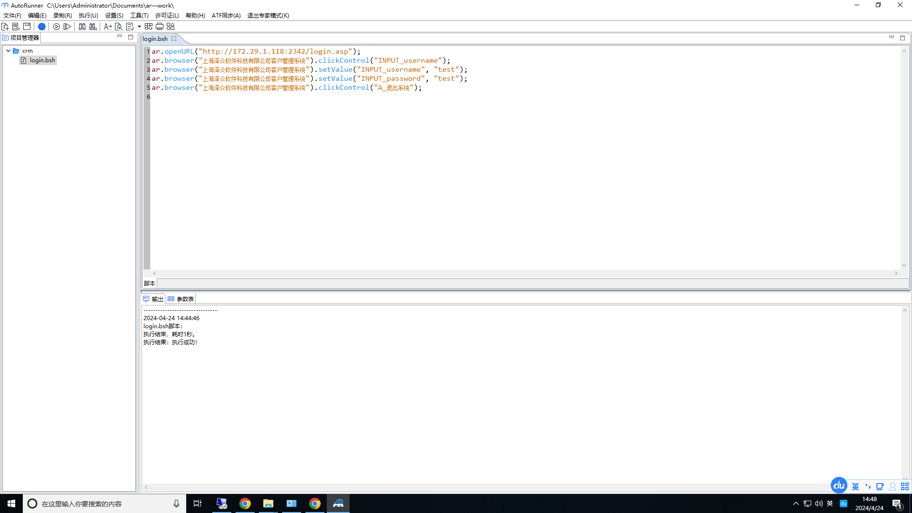

B、针对crm客户管理系统的联络管理-新增联络功能进行测试计划制订，测试脚本录制、编辑，脚本参数化，参数表设计，添加检查点，打印到输出

1. 选择基于Web网站crm客户管理系统为分析对象。
2. 对新增联络功能测试设计完整的测试用例（测试用例编写格式见下表）

1、测试用例

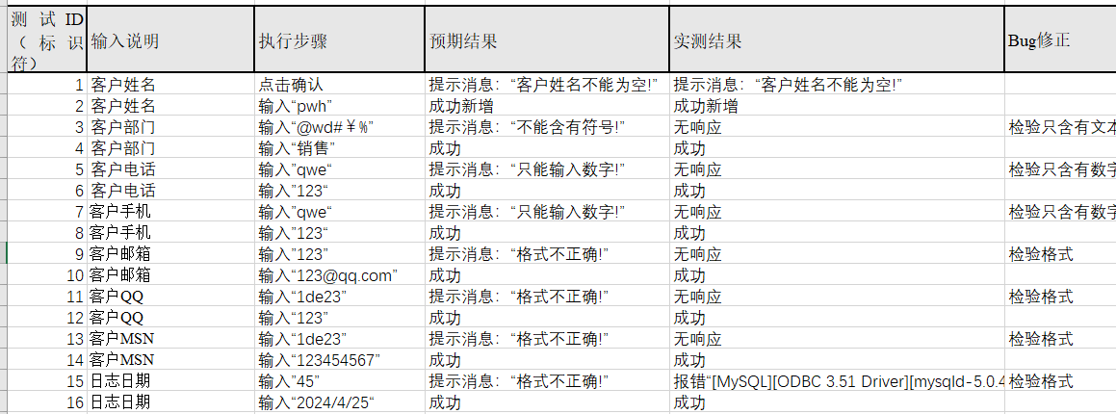

1. 利用录制方法**建立基本的测试脚本**。

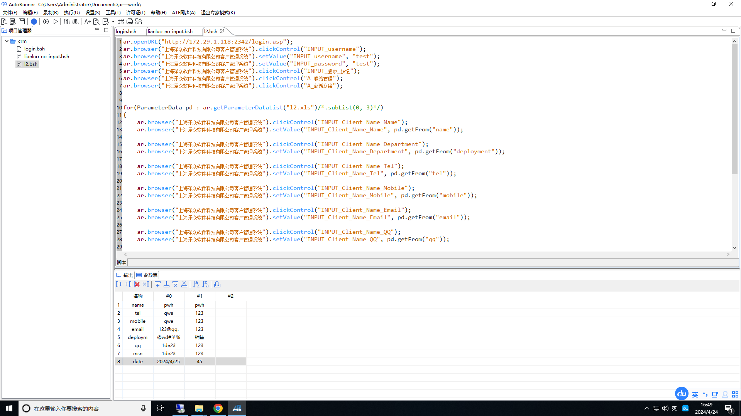

1. **增强脚本功能**，加入**检查点**（标准检查点（界面对象例如：按钮、页面、表格，图像等）和文本或位图检查点）。

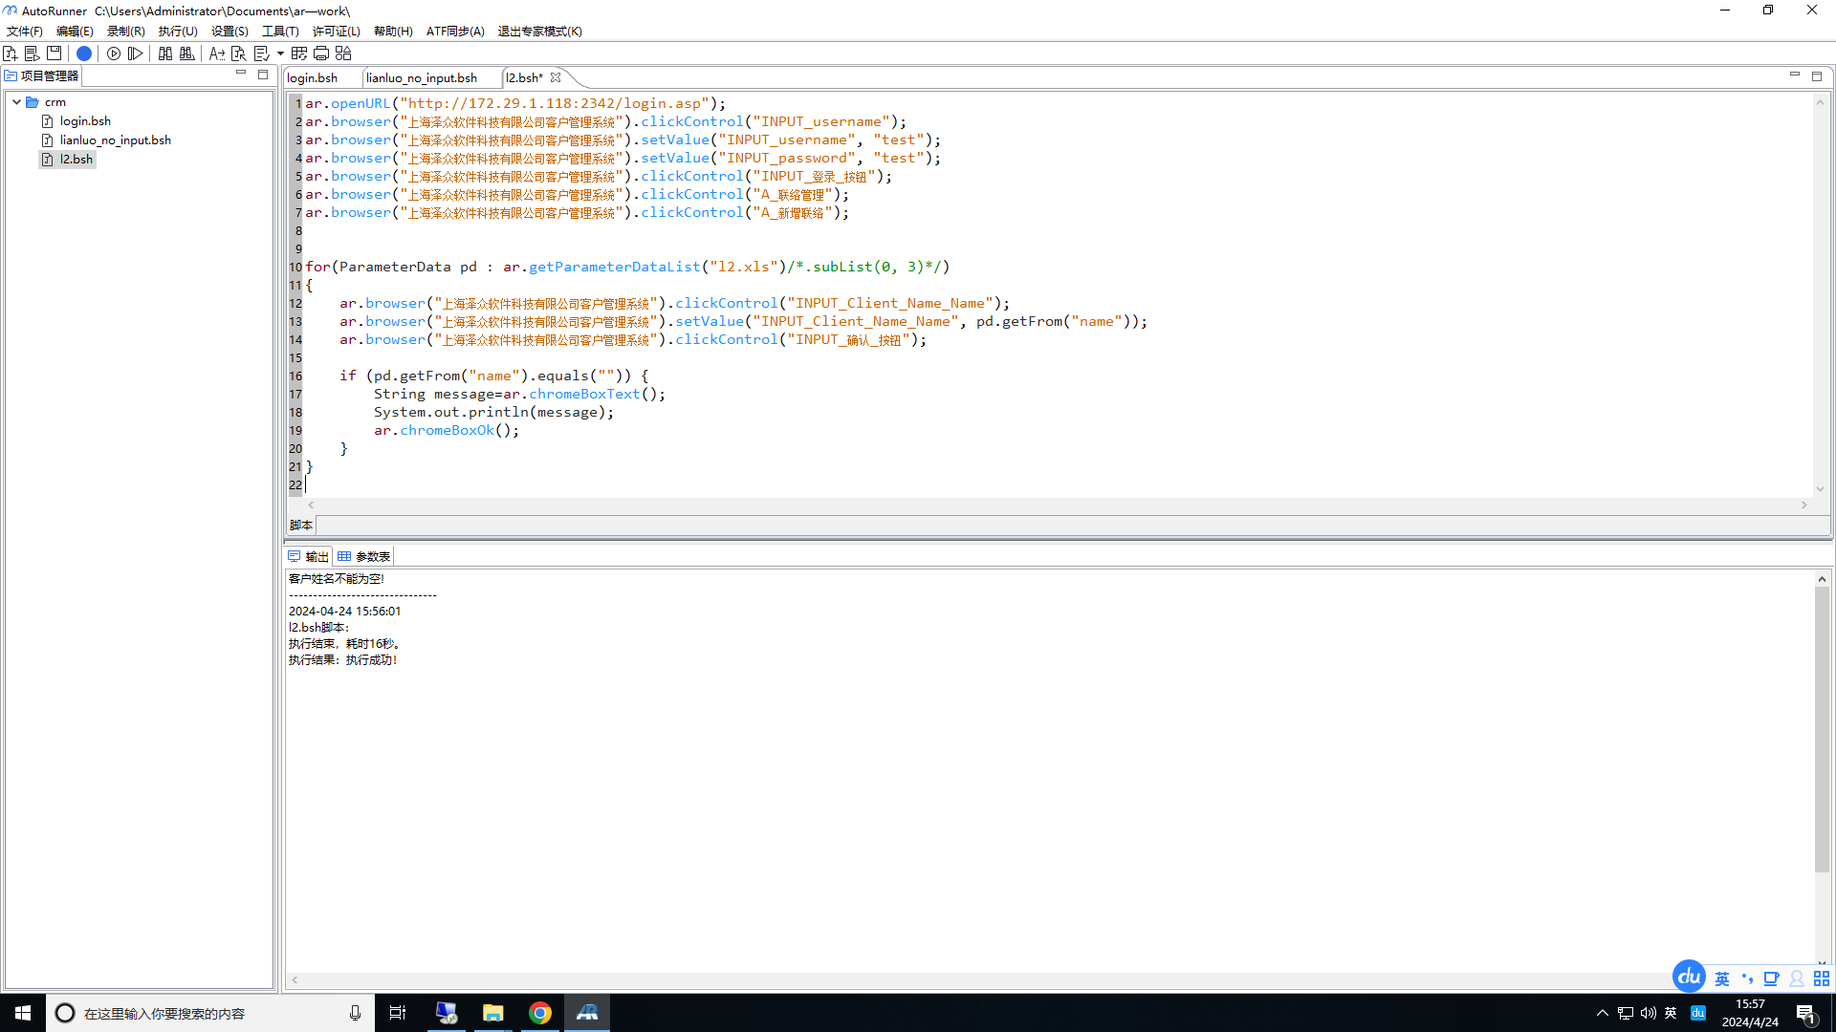

1. **添加测试步骤，或调整修正测试步骤**，完善要检测的对象。（主要是学习怎样手动添加测试步骤，同时认识对象库，学习对对象库的基本操作）

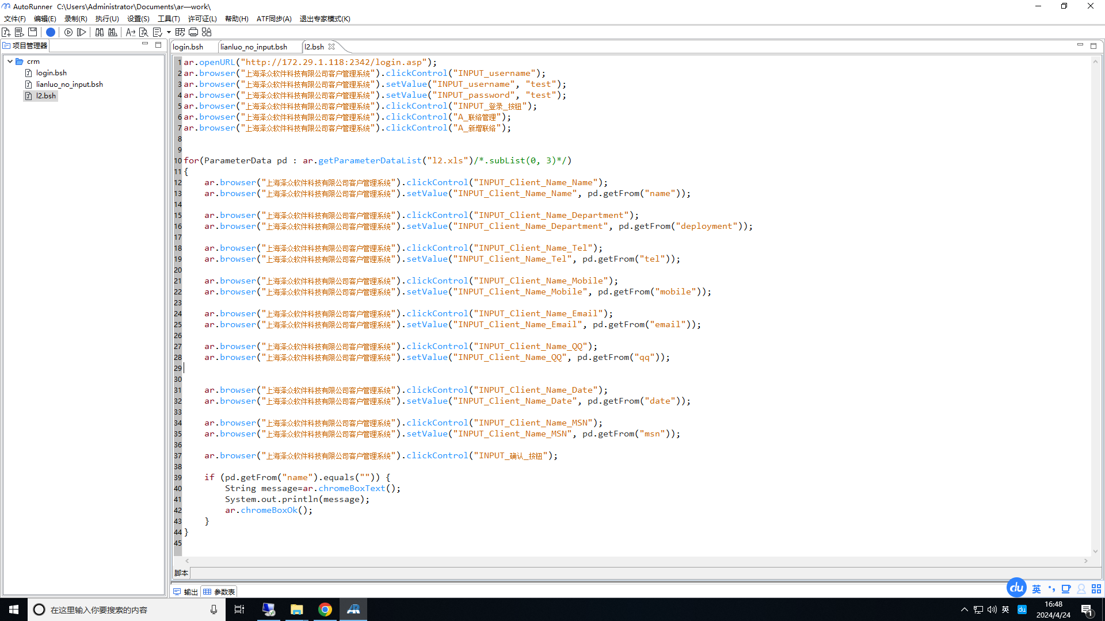

1. 运行脚本，分析测试报告。

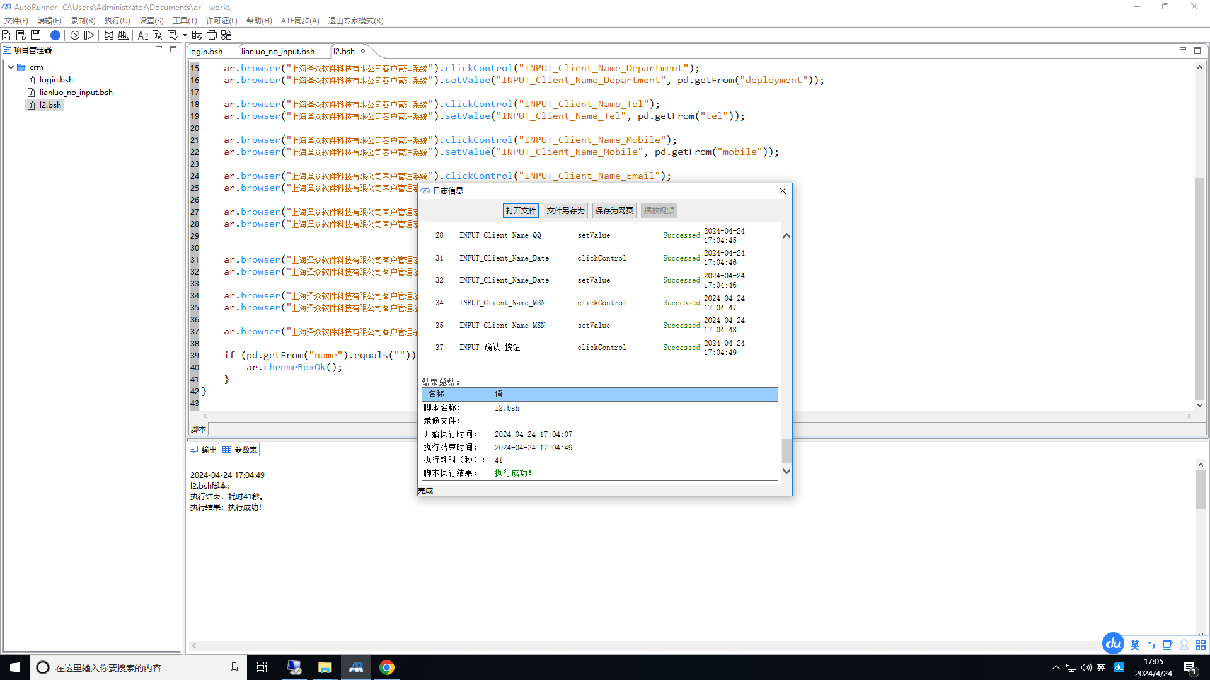

1. 在同一个AR项目中，添加多个脚本，如果多个脚本间有关联关系，设置脚本调用。比如登录脚本和新增客户脚本。
2. 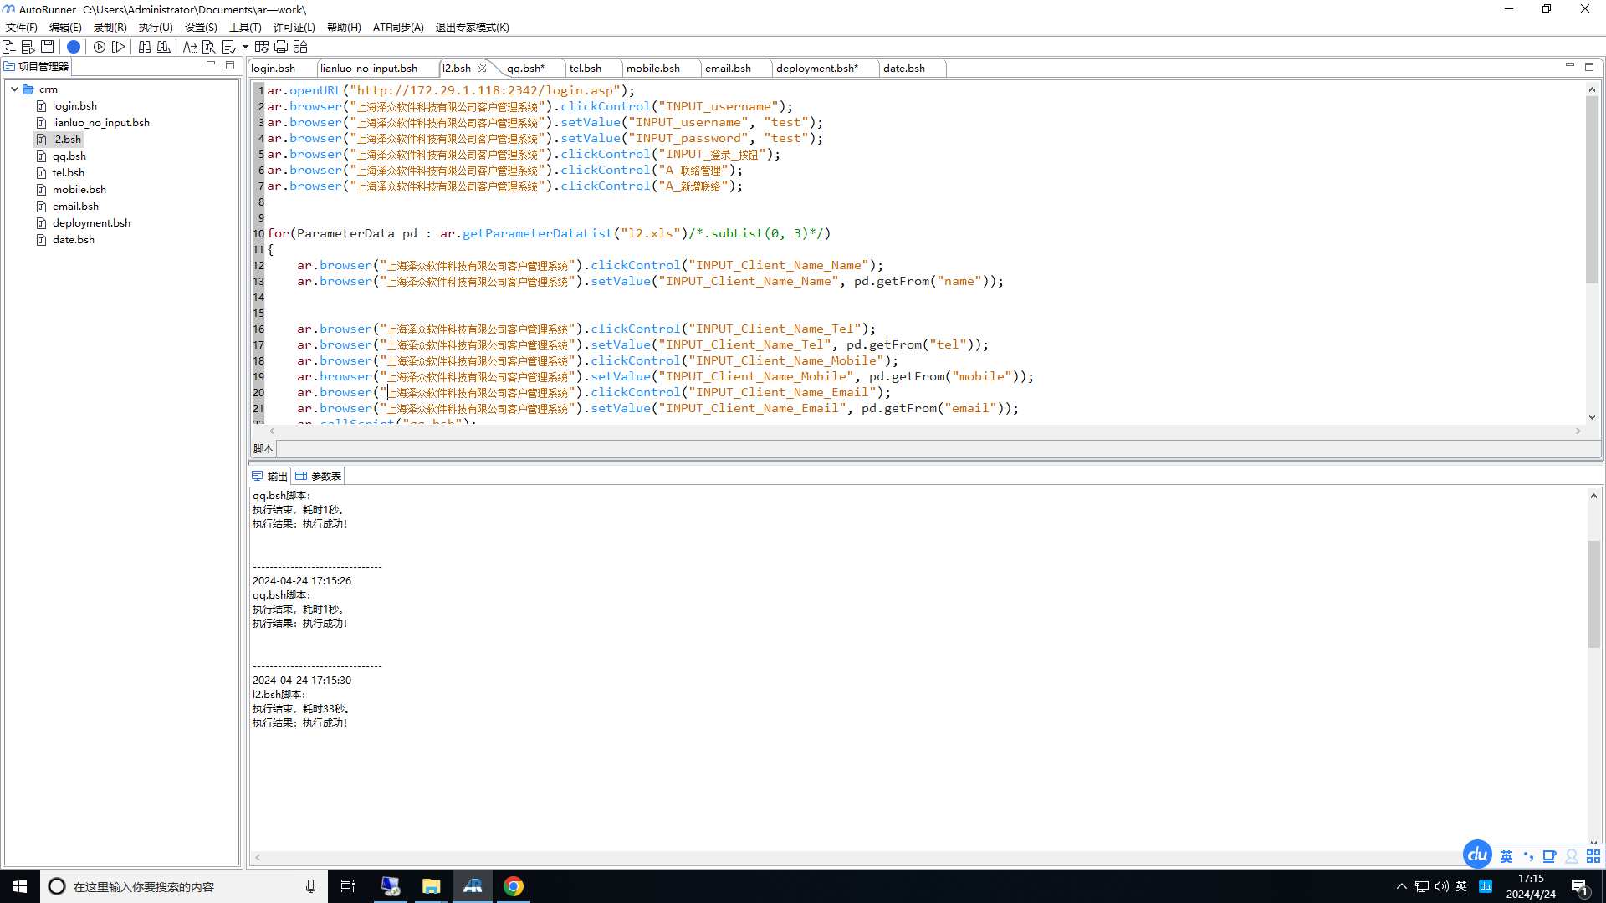
3. 设计一个测试用例脚本，将其**测试数据参数化**，**特别注意对于参数化影响的测试步骤和测试分支的判断条件的添加**。
4. 练习课堂上讲授的脚本测试输入的参数化。理解所学内容。
5. **利用选择语句实现，新增联络功能测试，主要检查联络人姓名规则。从等价类划分的角度设计测试用例，至少包含有效等价类和无效等价类。提示：难点是判断分支和脚本自动运行。**